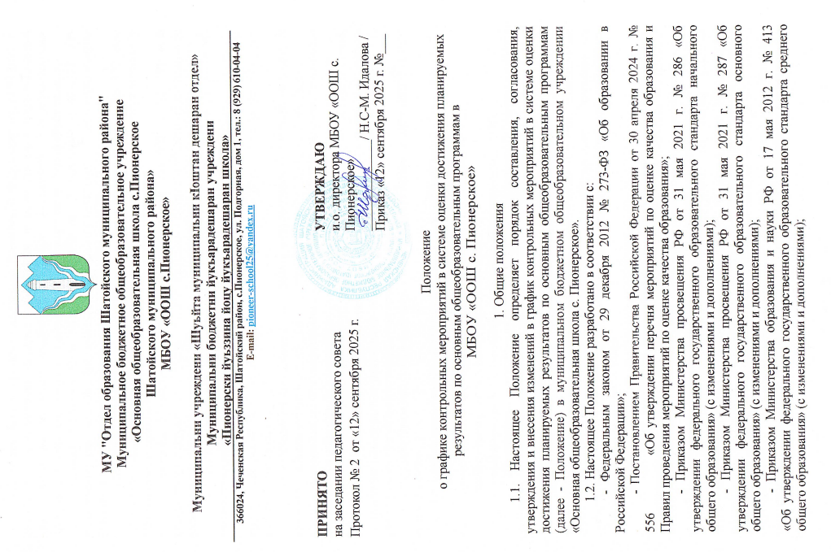
- Приказом Министерства просвещения Российской Федерации от 22.03.2021 г. № 115 «Об утверждении Порядка организации и осуществления образовательной деятельности по основным общеобразовательным программам - образовательным программам начального общего, основного общего и среднего общего образования»;
- Приказом Министерства просвещения РФ от 18 мая 2023 г. № 372 «Об утверждении федеральной образовательной программы начального общего образования» (с изменениями и дополнениями);
- Приказом Министерства просвещения РФ от 18 мая 2023 г. № 370 «Об утверждении федеральной образовательной программы основного общего образования» (с изменениями и дополнениями);
- Приказом Министерства просвещения РФ от 18 мая 2023 г. № 371 «Об утверждении федеральной образовательной программы среднего общего образования» (с изменениями и дополнениями);
- Письмом Министерства просвещения РФ от 13 января 2023 г. N 03-49 «О направлении методических рекомендаций»;
- методическими рекомендациями по системе оценки достижений планируемых предметных результатов по соответствующим предметам https://edsoo.ru/metodicheskie-posobiya-i-rekomendaczii/;
- методическими пособиями о достижении метапредметных результатов в рамках изучения учебных предметов https://edsoo.ru/metodicheskie-posobiya-i-rekomendaczii/;
- методическими рекомендациями по формированию функциональной грамотности обучающихся https://edsoo.ru/metodicheskie-posobiya-i-rekomendaczii/;
-письмом Минобрануки ЧР от 12 сентября 2025 г. № 1749/07-43 «О направлении методических рекомендаций по обеспечению единства подходов в системе оценки достижения планируемых результатов обучающихся образовательных организаций ЧР, реализующих общеобразовательные программы»
- Уставом муниципального бюджетного общеобразовательного учреждения «ООШ с. Пионерское».
1.3. График контрольных мероприятий разрабатывается в целях:
- системного контроля образовательных результатов обучающихся;
- обеспечения равномерного распределения нагрузки на обучающихся;
- недопущения дублирования оценочных процедур;
- координации работы учителей-предметников и администрации ОО;
- обеспечения открытости информации о проведении контрольных и диагностических мероприятий.
1.4. Контрольные мероприятия включают:
-федеральные оценочные процедуры: Государственная итоговая аттестация (Основной государственный экзамен и Единый государственный экзамен), Национальные сопоставительные исследования качества общего образования, Всероссийские проверочные работы в ОО, осуществляющих образовательную деятельность по основным общеобразовательным программам;
- региональные оценочные процедуры;
- оценочные процедуры, проводимые ОО: тематическая контрольная работа, четвертная (триместровая, полугодовая) контрольная работа, комплексная контрольная работа, контрольный диктант, сочинение, изложение, годовая контрольная работа.
1.5. В настоящем Положении использованы следующие определения:
Федеральные оценочные процедуры - мероприятия по оценке качества образования, проводимые на основании нормативных правовых актов Министерства просвещения Российской Федерации и Федеральной службы по надзору в сфере образования и науки (Рособрнадзор), с целью осуществления мониторинга единства образовательного пространства, качества и соответствия освоения основных образовательных программ федеральным государственным образовательным стандартам.
К таким процедурам относятся:
- Государственная итоговая аттестация (Основной государственный экзамен и Единый государственный экзамен),
- Мероприятия по оценке качества образования:
- Национальные сопоставительные исследования качества общего образования,
- Всероссийские проверочные работы в ОО, осуществляющих образовательную деятельность по основным общеобразовательным программам.
Региональные оценочные процедуры - процедуры оценки качества образования, организуемые органами исполнительной власти субъектов Российской Федерации в сфере образования, согласованные с Рособрнадзором.
Оценочные процедуры, проводимые ОО - внутренние процедуры оценки образовательных достижений, организуемые непосредственно ОО в рамках образовательных программ и локально-нормативного акта, определяющего формы, периодичность и порядок текущего контроля успеваемости и промежуточной аттестации обучающихся. Оценочные процедуры в зависимости от целей проведения делятся на:
Диагностические работы - форма оценки или мониторинга результатов обучения, реализуемая в рамках учебного процесса в общеобразовательной организации и нацеленная на выявление и изучение уровня и качества подготовки обучающихся, включая достижение каждым обучающимся и/или группой обучающихся требований к предметным и/или метапредметным, и/или личностным результатам обучения в соответствии с ФГОС, а также факторы, обусловливающие выявленные результаты обучения. Не являются формой контроля. По итогам проведения диагностических работ отметки обучающимся не выставляются, результаты используются исключительно в целях анализа и дальнейшей коррекции образовательного процесса.
Контрольные работы – форма контроля успеваемости обучающихся, реализуемая в рамках образовательного процесса в общеобразовательной организации и нацеленная на оценку достижения каждым обучающимся и/или группой обучающихся требований к предметным и/или метапредметным результатам обучения в соответствии с федеральными государственными образовательными стандартами начального общего, основного общего и среднего общего образования при освоении образовательной программы.
Длительность контрольной работы, являющейся формой письменной проверки результатов обучения с целью оценки уровня достижения предметных и (или) метапредметных результатов, составляет от одного до двух уроков (не более чем 45 минут каждый)на уровне начального общего образования; от одного до двух уроков - не более чем 45 минут каждый на уровне основного и среднего общего образования.
Формы контрольных работ, проводимых в рамках реализации основных общеобразовательных программ по основным предметам учебного плана:
Тематическая контрольная работа - это форма письменной проверки результатов обучения, проводимая по завершении изучения темы или раздела учебного курса с целью определения уровня достижения предметных и (или) метапредметных результатов. На уровне начального общего образования проводится в течение одного урока (не более 45 минут), на уровне основного и среднего общего образования - в течение одного или двух уроков (каждый не более 45 минут).
Четвертная (триместровая, полугодовая) контрольная работа - форма письменной проверки результатов обучения, проводимой в конце соответствующего учебного периода с целью проверки достижения предметных и (или) метапредметных результатов. На уровне начального общего образования данная работа проводится в течение одного урока (не более 45 минут), а на уровне основного и среднего общего образования - в течение одного или двух уроков (каждый не более 45 минут).
Комплексная контрольная работа - формой письменной проверки результатов обучения, включающая задания из различных разделов предмета и (или) предметов и направленная на проверку способности обучающихся применять знания комплексно в межпредметных и практических ситуациях, в том числе с элементами функциональной грамотности (читательской, естественно-научной, математической, цифровой, финансовой). На уровне начального общего образования такая работа проводится в течение одного урока (не более 45 минут), на уровне основного и среднего общего образования - в течение одного или двух уроков (каждый не более 45 минут). Комплексная контрольная работа проводится по инициативе администрации не реже одного раза в два года.
Контрольный диктант - письменная работа, направленная на проверку орфографической и пунктуационной грамотности, а также сформированности навыков письма, является контрольной работой. Проводится в течение одного урока (не более 45 минут).
Изложение - письменная работа, предполагающая воспроизведение содержания прослушанного или прочитанного текста с сохранением логики и последовательности изложения, является контрольной работой. Проводится в течение одного урока (не более 45 минут).
Сочинение - творческая письменная работа, направленная на развитие умения строить связное высказывание, выражать мысли, аргументировать и использовать языковые средства в соответствии с замыслом, является контрольной работой. Проводится в течение одного урока (не более 45 минут).
Годовая контрольная работа - форма письменной проверки результатов обучения, проводимой в конце учебного года в рамках промежуточной аттестации с целью проверки достижения предметных и (или) метапредметных результатов. На уровне начального общего образования данная работа проводится в течение одного урока (не более 45 минут), а на уровне основного и среднего общего образования - в течение одного или двух уроков (каждый не более 45 минут).
Формы диагностических работ, проводимых в рамках реализации основных общеобразовательных программ по основным предметам учебного плана:
Стартовая диагностическая работа - это форма проверки, проводимая в начале учебного года или в начале изучения нового предмета с целью выявления исходного уровня знаний, умений и навыков обучающихся. Данный вид работы носит диагностический характер и не оценивается отметками, не является контрольной работой.

2. Порядок составления, согласования, утверждения и внесения изменений
в график контрольных мероприятий
2.1. Разработку графика контрольных мероприятий осуществляет заместитель директора по учебно-воспитательной работе. Учителя-предметники в установленные сроки представляют информацию о планируемых контрольных мероприятиях.
2.2.График контрольных мероприятий разрабатывается по полугодиям, утверждается приказом директора, публикуется на официальном сайте образовательной организациив разделе «Сведения об образовательной организации» в установленные сроки (за первое полугодие - не позднее 25 сентября, за второе полугодие- не позднее 25 января текущего учебного года) и доводится до сведения обучающихся и их родителей (законных представителей).
2.3. График контрольных мероприятий составляется по датам в программе Microsoft Excel или Microsoft Word согласно прилагаемой форме.
2.4. Порядок внесения контрольных мероприятий в график:
2.4.1. Заместитель директора по УВР вносит в график контрольные мероприятия в следующем порядке:
- федеральные контрольные мероприятия, расписание которых опубликовано на момент составления графика (например, ВПР, ГИА);
- региональные контрольные мероприятия, согласованные с Рособрнадзором;
- комплексные работы по функциональной грамотности и (или) оценке уровня достижения предметных и метапредметных результатов, проводимые в рамках внутреннего мониторинга образовательных достижений обучающихся.
2.4.2. Совместно с учителями в график вносятся:
- годовые контрольные работы, проводимые в рамках промежуточной аттестации по всем предметам учебного плана со 2 по 9 классы (за исключением русского языка и математики в 4–8 классах). По учебным предметам, по которым на основе случайной выборки проводится ВПР, годовая контрольная работа в соответствующем классе не проводится;
- стартовые диагностические работы (перечень предметов и классов определяется ОО самостоятельно);
- тематические, четвертные, триместровые/полугодовые контрольные работы, предусмотренные рабочими программами.
2.5. В случае превышения объема контрольных мероприятий более 10% от общего учебного времени, отводимого на изучение предмета, или при дублировании контрольных процедур (например, ВПР и тематическая контрольная работа) перечень мероприятий подлежит корректировке.
2.6. При составлении графика необходимо учитывать:
а) объем времени, затрачиваемого на контрольные мероприятия, не превышает 10% от общего объема учебного времени, выделенного на предмет;
б) не допускается проведение процедур на первом и последнем уроках (кроме предметов с 1 часом в неделю, если этот час стоит первым или последним);
в) для обучающихся одного класса не проводится более одной процедуры в день;
г) исключается дублирование и проведение «предварительных контрольных работ» перед основными процедурами;
д) после проведения процедуры обязательно предусматриваются этапы: проверка работ, формирование массива результатов, анализ учителем, разбор ошибок, коррекция знаний.

2.7. График может быть скорректирован в случае изменений учебного плана или при участии ОО в дополнительных исследованиях качества образования.
2.8. При корректировке сохраняются требования пункта 2.4 настоящего Положения.
2.9. Все изменения утверждаются приказом директора.
2.10. Актуальная версия графика публикуется на сайте ОО в разделе «Сведения об образовательной организации».

3. Заключительные положения
3.1. Настоящее Положение вступает в силу с момента утверждения приказом директора.
3.2. Все педагогические работники обязаны соблюдать требования Положения.
3.3. Контроль за исполнением настоящего Положения возлагается на заместителя директора по УВР.

ч. 4, 5 ст.59 Федерального закона от 29 декабря 2012 г. № 273-ФЗ «Об образовании в Российской Федерации»
Постановление Правительства Российской Федерации от 30 апреля 2024 г. N 556 «Об утверждении перечня мероприятий по оценке качества образования и Правил проведения мероприятий по оценке качества образования»
п.3.2 ч. 3 ст. 97 Федерального закона от 29 декабря 2012 г. № 273-ФЗ «Об образовании в Российской Федерации»
п. 10. Ч. 3 ст. 28 Федерального закона от 29 декабря 2012 г. № 273-ФЗ «Об образовании в Российской Федерации»
Рекомендации по составлению графика контрольных мероприятий носят ориентировочный характер; в отдельных случаях по объективным причинам, не позволяющим соблюсти указанные рекомендации, ОО вправе принимать решения, отклоняющиеся от них

